ПАМЯТКА – ИНСТРУКЦИЯ ДЛЯ РОДИТЕЛЕЙ
Руководство и коллектив МБДОУ детский сад «Ласточка» предлагает Вам принять участие в освоении компьютерной информационной системы «Сетевой город. Образование».
Система предназначена для оперативного взаимного информирования педагогов и родителей об учебно-воспитательном процессе.
Система разработана для пользователя, владеющего только начальными навыками работы в Интернет. Никаких программ на Ваш компьютер устанавливать не нужно, т.к. система представляет из себя Web-сайт. Система снабжена подробной справкой на русском языке.
Вход в систему
- 1. Подключитесь к интернету.
- 2. В адресной наберите: deti.obr03.ru или кликните по иконке «Электронный журнал» внизу одноименной страницы на сайте школы
- 3. Откроется окно "Сетевой город образования"
- 4. Выберите – следующие настройки
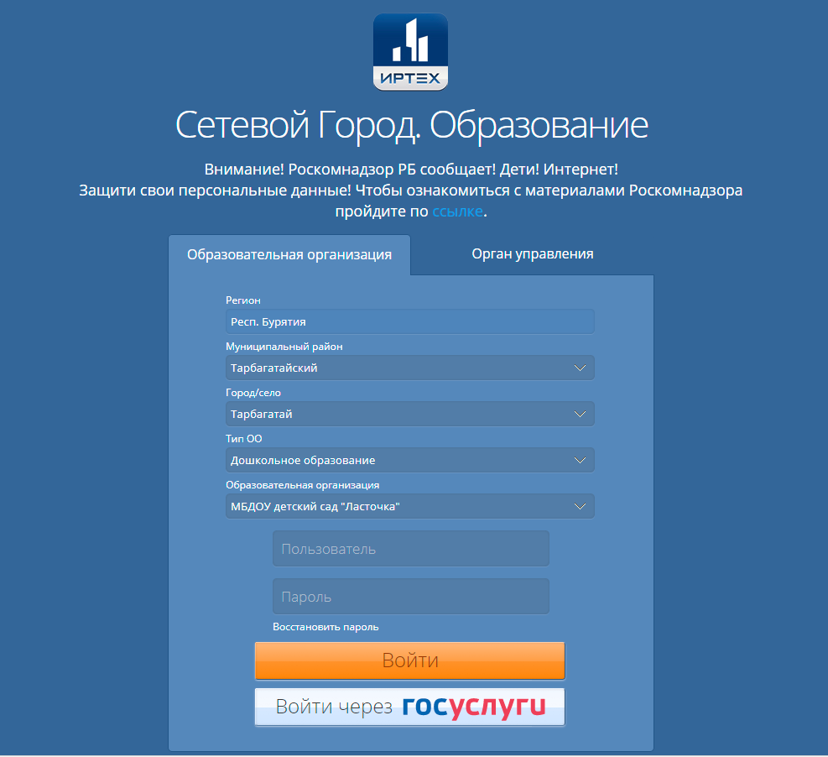

- 5. В строку пользователь впишите выданное Вам имя пользователя
- 6. В строку пароль впишите выданный Вам пароль.
(Войдя в систему, Вы сможете изменить свой пароль в разделе «Персональные настройки»)
Осуществите вход нажав кнопку "Войти"
- 7. Теперь обследуйте, пожалуйста, все разделы сайта. Пользуйтесь встроенной помощью на каждой странице, в каждом окне. Вы должны обнаружить:
• доску общих объявлений;
• расписание образовательной деятельности и мероприятий на день, неделю, месяц;
• дневник посещаемости Вашего ребёнка;
• раздел «Персональные настройки».
- 8. О технических проблемах работы с системой, предложениях по её усовершенствованию сообщайте, пожалуйста воспитателю своего ребенка.

Мы очень надеемся, что использование информационной системы «Сетевой город. Образование» будет полезно в нашей совместной работе по обучению и воспитанию Ваших детей.
С уважением, коллектив МБДОУ детский сад «Ласточка».

